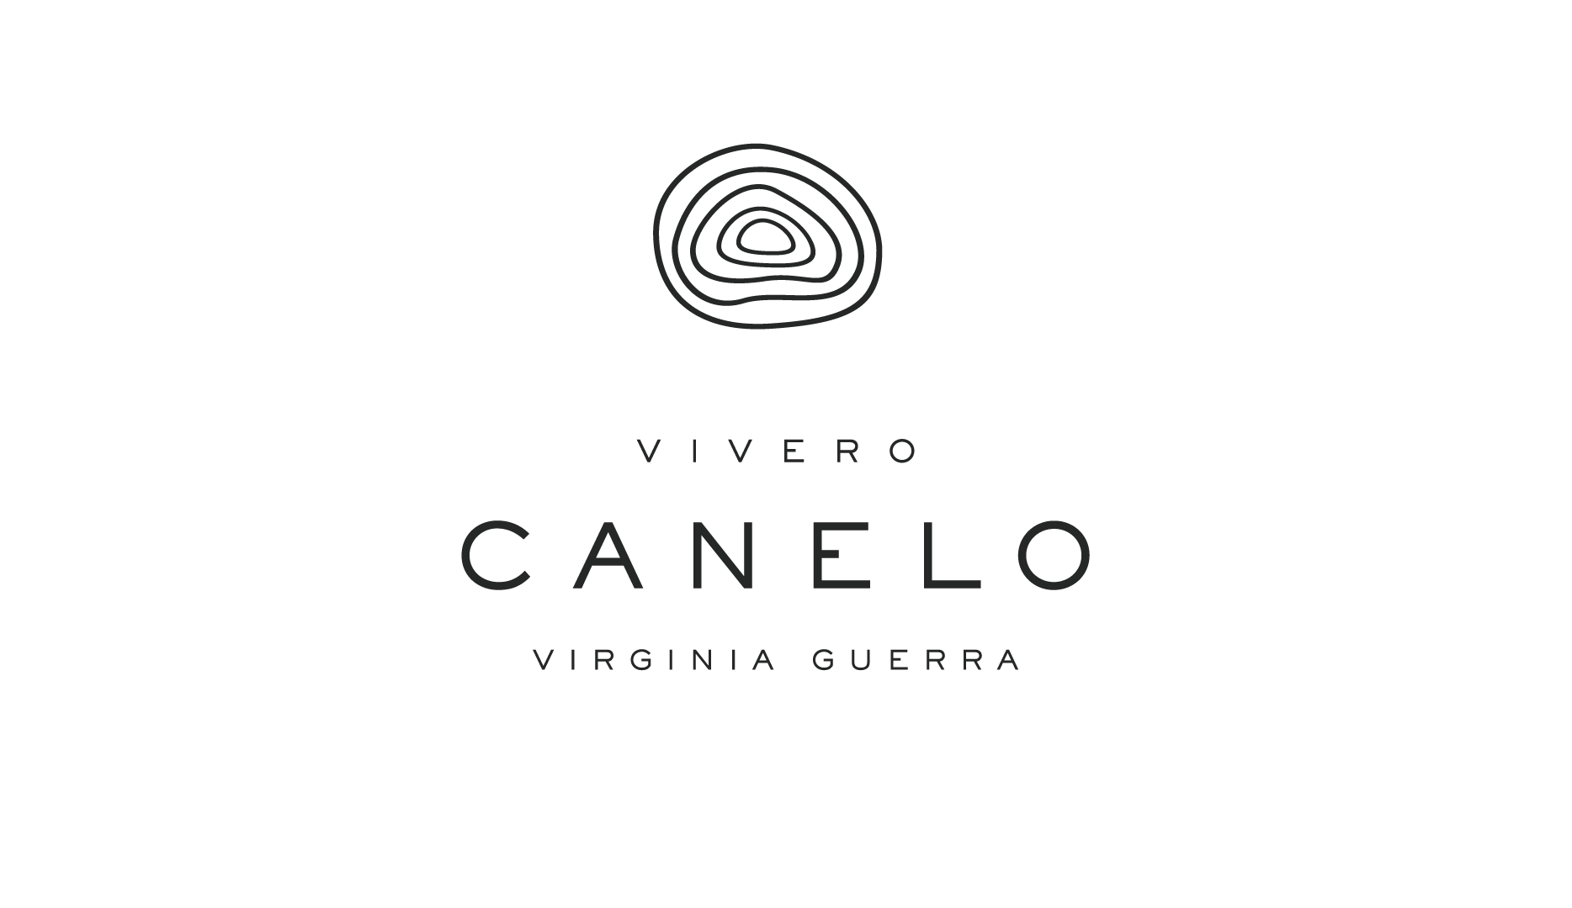
PROYECTOS URBANOS

CUIDAD DE DURANGO

Obra: AEROPUERTO GUADALUPE VICTORIA
Ubicación: Durango, Durango
Proyecto: Suministro y Colocación de planta y arboles.

Obra: ZOOLOGICO SAUHATOBA
Ubicación: Durango, Durango
Proyecto: Suministro y Colocación de planta y arboles.

Obra: PARQUE GUADANA, LAGO ETC
Ubicación: Durango, Durango
Proyecto: Suministro y Colocación de planta y arboles y ejecución de Lago de los patos.

MONTERREY N,L.

Obra: CALZADA SAN PEDRO
Ubicación: Col Del Valle, San Pedro Garza García, N.L.
Proyecto: Trasplante de Arboles.

Obra: PARQUES LA TOSCANA
Ubicación: FRACCIONAMIENTO LA TOSCANA, CARRETERA NACIONAL
Proyecto: Diseño, Suministro y Colocación de planta y arboles.

